Filière MP (groupe I)
Épreuve commune aux ENS de Paris, Lyon et Cachan Filière PC (groupe I)
Épreuve commune aux ENS de Paris et Lyon
MATHÉMATIQUES - INFORMATIQUE
Durée : 4 heures
L'usage de calculatrices électroniques de poche à alimentation autonome, non imprimantes et sans document d'accompagnement, est autorisé. Cependant, une seule calculatrice à la fois est admise sur la table ou le poste de travail, et aucun échange n'est autorisé entre les candidats.
Notations et définitions
Soit un entier $n≥2$. On note ( $e_{1}…,e_{n}$ ) la base canonique de $R^{n}$ ( $e_{i}$ est le vecteur ligne qui a toutes ses coordonnées nulles, sauf la $i$-ème qui vaut 1 ). On pose aussi $e=e_{1}+⋯+e_{n}(e=(1,…,1))$.
On considère $M_{p,q}(R)$, l'ensemble des matrices réelles de taille $p×q$. Une sous-matrice dans $M_{a,b}(R),a≤p,b≤q$, est obtenue en choisissant $a$ lignes et $b$ colonnes et tous les coefficients qui sont sur ces lignes et colonnes dans la matrice de départ. Par exemple
$$\left(\begin{matrix}1 & 0 \\ 1 & 1\end{matrix}\right)\text{ est une sous matrice de }\left(\begin{matrix}4 & 1 & 9 & 0 \\ 4 & 8 & 3 & 2 \\ 3 & 1 & 2 & 1\end{matrix}\right)$$
Une matrice carrée $Q$ de $M_{n,n}(R)$ est une matrice de permutation s'il existe une permutation $σ$ de $\{1,…,n\}$ telle que $∀j∈\{1,…,n\},Q_{σ(j),j}=1$ et $Q_{i,j}=0$ si $i≠σ(j)$. On notera cette matrice $Q(σ)$ dans la suite. Ainsi, si $x=\left(x_{1},…,x_{n}\right)∈R^{n},xQ(σ)=\left(x_{σ(1)},…,x_{σ(n)}\right)$. Attention, dans la suite du sujet, on sera souvent amené à faire des produits matriciels de la forme vecteur-ligne $×$ matrice.
On note $D^{n}=\left\{x∈R^{n}∣x_{1}≥x_{2}≥⋯≥x_{n}\right\}$. Si $x∈R^{n}$, on note $x^{↓}$ le vecteur des coordonnées de $x$ triées dans l'ordre décroissant. Plus formellement, $x^{↓}$ est le seul vecteur dans $D^{n}$ qui est de la forme $xQ$ pour une matrice de permutation $Q$. Par exemple, dans $R^{4}$, si $x=(3,−8,1,1)$, alors $x^{↓}=(3,1,1,−8)$.
On définit la relation $≼$ de la façon suivante. Soient $x,y∈R^{n},y≼x$ si
$$\sum_{i=1}^{n}{ }y_{i}^{↓}=\sum_{i=1}^{n}{ }x_{i}^{↓} \text{ et } ∀k∈\{1,…,n−1\}, \sum_{i=1}^{k}{ }y_{i}^{↓}≤\sum_{i=1}^{k}{ }x_{i}^{↓}.$$
Par exemple, si $y=(2,−2,−5,2)$ et $x=(3,−8,1,1)$, alors $y^{↓}=(2,2,−2,−5),x^{↓}=$ ( $3,1,1,−8$ ), et les sommes partielles vérifient:
$$2≤3, 2+2≤3+1, 2+2−2≤3+1+1, 2+2−2−5=3+1+1−8$$
ce qui implique $y≼x$.
1 Préliminaires
Question 1.1. Vérifier que $≼$ n'est pas une relation d'ordre sur $R^{n}$ mais en est une sur $D^{n}$.
Question 1.2. Montrer que $y≼x$ si et seulement si
$$\sum_{i=0}^{n−1}{ }y_{n−i}^{↓}=\sum_{i=0}^{n−1}{ }x_{n−i}^{↓}\text{ et }∀k∈\{0,…,n−2\}, \sum_{i=0}^{k}{ }y_{n−i}^{↓}≥\sum_{i=0}^{k}{ }x_{n−i}^{↓}.$$
Question 1.3. Montrer que si $x∈R^{n}$ avec $\sum_{i=1}^{n}{ }x_{i}=n$, alors $e≼x$.
2 Matrices doublement stochastiques
Une matrice réelle carrée $P=\left(P_{ij}\right)∈M_{n,n}(R)$ est une matrice doublement stochastique si toutes ses composantes sont positives et si les sommes sur les lignes et sur les colonnes valent toutes un:
$$∀i,j∈\{1,…,n\}, P_{ij}≥0; \sum_{i=1}^{n}{ }P_{ij}=1; \sum_{j=1}^{n}{ }P_{ij}=1$$
Question 2.1. Soit $P$ une matrice doublement stochastique. Montrer que 1 est valeur propre de $P$. Soient $P_{1}$ et $P_{2}$ deux matrices doublement stochastiques, montrer que $P_{1}P_{2}$ est aussi doublement stochastique.
Question 2.2. Soit $P$ une matrice de $M_{n,n}(R)$. Montrer que si $xP≼x$ pour tout $x∈R^{n}$, alors $P$ est doublement stochastique (on regardera l'effet de $P$ sur les vecteurs e et $e_{i}$ ).
Question 2.3. Soit $P$ une matrice doublement stochastique. Soient $x,y∈R^{n}$ tels que $y=xP$. Montrer qu'il existe une matrice doublement stochastique $P^{′}$ telle que $y^{↓}=x^{↓}P^{′}$. Montrer que $y≼x$.
Soit $λ∈R,0≤λ≤1$, et $Q$ une matrice de permutation. Une ( $λ,Q$ )-transformation est une application linéaire de $R^{n}→R^{n}$ de la forme suivante: $x→xT$, avec $T$ la matrice $T=λI+(1−λ)Q$, où $I$ est la matrice identité.
Question 2.4. Soit $x∈R^{n}$. Exprimer les coordonnées de $xT$ en fonction de celles de $x$ lorsque $Q$ est la matrice d'une transposition (c'est-à-dire une permutation qui échange seulement deux coordonnées).
Question 2.5. Soient $x,y∈D^{n}$ avec $y≼x$ et $x≠y$. Montrer qu'il existe une ( $λ,Q$ )transformation $T_{1}$ de la forme décrite en 2.4 telle que le vecteur $x^{′}=xT_{1}$ vérifie $y≼x^{′}$ et le cardinal de l'ensemble $\left\{i∣x_{i}^{′}=y_{i}\right\}$ est strictement plus grand que le cardinal de $\left\{i∣x_{i}=y_{i}\right\}$.
Question 2.6. Soient $x,y∈R^{n}$. Déduire des questions précédentes que $y≼x$ si et seulement si, il existe $P$, matrice doublement stochastique, telle que $y=xP$.
Question 2.7. Écrire un programme Transf $(x,y)$ (dans un langage de haut niveau, comme par exemple celui employé à la question 3.6 ) qui construit une matrice $T_{1}$ répondant à la question 2.5.
Remarque: le programme Transf $(x,y)$ est la brique de base d'un programme qui construirait, pour tout couple $y≼x$, une matrice $P$ telle que $y=xP$. La construction d'un tel programme n'est pas demandée.
Question 2.8. Soit $M$ une matrice dans $M_{n,n}(R)$. Montrer que:
$$∀σ\text{ permutation de }\{1,…,n\}, \prod_{i=1}^{n}{ }M_{σ(i),i}=0$$
$M$ contient une sous-matrice nulle de taille $s×t$ avec $s+t=n+1$.
(On pourra faire une récurrence sur $n$ pour le sens $⇒$.)
Question 2.9. Montrer que si $P$ est une matrice doublement stochastique, alors il existe une permutation $σ$ de $\{1,…,n\}$ telle que $P_{σ(1),1}P_{σ(2),2}⋯P_{σ(n),n}>0$.
Soit $c=min\left(P_{σ(1),1},P_{σ(2),2},…,P_{σ(n),n}\right)$. Montrer que si $c≠1$ alors $P−cQ(σ)$ est de la forme $μR$, avec $μ∈R$ et $R$ doublement stochastique.
Question 2.10. (Théorème de Birkhoff) Soit $P$ une matrice doublement stochastique. Déduire des questions précédentes qu'il existe un nombre fini $k$ de matrices de permutations, $Q_{1},…,Q_{k}$ et des réels positifs $α_{1},…,α_{k}$ avec $α_{1}+⋯+α_{k}=1$ tels que $P=α_{1}Q_{1}+⋯+α_{k}Q_{k}$. De plus, montrer que l'on peut choisir $k≤n^{2}−n+1$.
Question 2.11. En déduire la construction de l'ensemble des vecteurs $y$ tels que $y≼x$ pour compléter la figure 1 (dans $R^{3}$, en projection orthogonale à ( $1,1,1$ )) avec $x=(1,0,3)$.
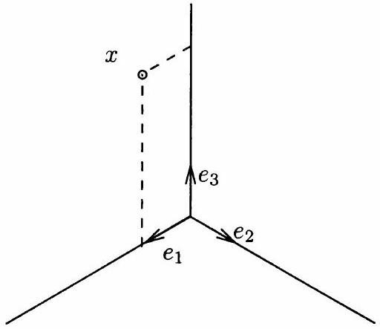
Figure 1: Dessiner l'ensemble $\{y∣y≼x\}$.
3 Applications aux graphes
Colorations des arêtes d'un graphe
Un graphe fini $G=(X,E)$ est formé d'un ensemble fini $X$ de sommets et d'un ensemble $E$ de paires (ensembles à deux éléments) $\{x,y\}$ avec $x,y∈X$, appelées arêtes. Un graphe est souvent représenté par des points du plan pour les sommets et des liens entre sommets pour les arêtes. Une coloration des arêtes de $G$ avec $n$ couleurs est une application $c:E→\{1,…,n\}$ telle que les couleurs de deux arêtes $e_{1}$ et $e_{2}$ ayant un sommet en commun sont différentes:
$e_{1}∩e_{2}≠∅⇒c\left(e_{1}\right)≠c\left(e_{2}\right)$. Un graphe est dit $\left(p_{1},…,p_{n}\right)$-coloriable si on peut colorier ses arêtes avec $n$ couleurs, en utilisant $p_{i}$ fois la couleur $i$, pour $i=1,…,n$. La figure 2 donne un exemple de coloration des arêtes d'un graphe avec 3 couleurs. Ce graphe est $(3,3,2)$-coloriable (la couleur 1 est utilisée 3 fois, la couleur 2,3 fois et la couleur 3,2 fois).
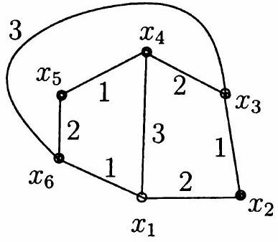
Figure 2: Coloration des arêtes du graphe avec 3 couleurs
Question 3.1. Soit $G$ un graphe $\left(p_{1},p_{2}\right)$-coloriable avec $p_{1}>p_{2}$. Montrer que $G$ est aussi ( $p_{1}−1,p_{2}+1$ )-coloriable.
Question 3.2. Soit $\left(q_{1},…,q_{n}\right)∈Z^{n}∩D^{n}$. Montrer que si $q_{j}>q_{i}$ avec $1≤j<i≤n$, alors $\left(q_{1},…,q_{j}−1,…,q_{i}+1,…,q_{n}\right)≼\left(q_{1},…,q_{n}\right)$.
Question 3.3. En déduire que si $G$ est ( $p_{1},…,p_{n}$ )-coloriable, alors $G$ est ( $q_{1},…,q_{n}$ )coloriable dès que $\left(q_{1},…,q_{n}\right)∈N^{n}$ et $\left(q_{1},…,q_{n}\right)≼\left(p_{1},…,p_{n}\right)$. On pourra s'inspirer de la méthode utilisée pour la question 2.5.
Tournois
Un tournoi $T=(X,U)$ est formé d'un ensemble fini $X$ de $n$ sommets et d'un ensemble $U$ de couples ( $x,y$ ). Pour deux sommets quelconques $x$ et $y$ avec $x≠y$, il y a toujours soit $(x,y)∈U$ soit, $(y,x)∈U$, et pas les deux. De plus $(x,x)∉U$. Après numérotation des sommets du tournoi, $X=\left\{x_{1},…,x_{n}\right\}$, sa matrice d'incidence est une matrice $M$ de $M_{n,n}(R)$, avec
$$M_{ij}=\left\{\begin{matrix}1 & \text{ si }\left(x_{i},x_{j}\right)∈U \\ 0 & \text{ sinon. }\end{matrix}\right.$$
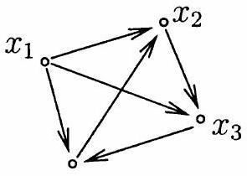
$$x_{4}$$
Figure 3: Tournoi à 4 sommets. Les couples $(x,y)∈U$ sont représentés par les arcs $x→y$.
Un tournoi peut représenter une compétition sportive dans laquelle $n$ équipes jouent toutes une fois les unes contre les autres. La présence du couple ( $x,y$ ) dans $U$ signifie que $x$ a gagné contre $y$. Le score $s_{i}$ du sommet $x_{i}$ est le nombre de couples de la forme ( $x_{i},⋅$ ). Avec
l'interprétation donnée précédemment, c'est le nombre de victoires de l'équipe $x_{i}$. Le score $s$ du tournoi $T$ est le vecteur des scores de ses sommets: $s=\left(s_{1},…,s_{n}\right)$. La figure 3 montre un tournoi avec un score $(3,1,1,1)$.
Question 3.4. Montrer qu'il existe un tournoi dont le score est ( $n−1,n−2,…,1,0$ ).
Question 3.5. Montrer que si $\left(s_{1},…,s_{n}\right)∈N^{n}$ est le score d'un tournoi, alors $\left(s_{1},…,s_{n}\right)≼(n−1,n−2,…,1,0)$.
Pour la question qui suit, on considère un vecteur $s=\left(s_{1},…,s_{n}\right)$ d'entiers positifs, tels que $\left(s_{1},…,s_{n}\right)≼(n−1,n−2,…,1,0)$ et aussi $s_{1}≤⋯≤s_{n}$ (triés dans l'ordre croissant). L'objet de la question est de proposer un algorithme qui construit un tournoi de score $s$.
$M∈M_{n,n}(R)$ est une matrice initialisée à zéro: $M_{i,j}=0,∀i,j∈\{1,…,n\}$. La procédure Tri $(x,i)$ construit une matrice de permutation $Q∈M_{n,n}(R)$ qui trie les $i−1$ premières coordonnées de $x$ dans l'ordre croissant et laisse les coordonnées $i,i+1,…,n$ inchangées. Par exemple, si $x=(7,4,8,1,6,3)$ et $Q←Tri(x,5)$ alors $xQ=(1,4,7,8,6,3)$ (les 4 premières coordonnées sont triées et le reste est inchangé). On considère l'algorithme suivant:
Tournoi ( $s$ )
Pour $i$ décroissant de $n$ à 1 faire \{
Pour $j$ croissant de 1 à $s_{i}$ faire $\left\{M_{i j} \leftarrow 1 ;\right\}$
Pour $j$ croissant de $s_{i}+1$ à $i-1$ faire $\left\{M_{j i} \leftarrow 1 ; s_{j} \leftarrow s_{j}-1 ;\right\}$
$Q \leftarrow$ Tri $(s, i)$;
$\left.s \leftarrow s Q ; M \leftarrow Q^{-1} M Q ;\right\}$
(une boucle croissante de $a$ à $b$ avec $a>b$ n'est pas exécutée)
Question 3.6. Soit $s^{′}$ le vecteur $s$ modifié par le premier passage dans la boucle sur $i$. Montrer que $\left(s_{n−1}^{′},…,s_{1}^{′}\right)≼(n−2,n−3,…,1,0)$. En déduire que l'algorithme Tournoi ( $s$ ) construit la matrice d'incidence $M$ d'un tournoi de score ( $s_{1},…,s_{n}$ ), à une permutation près des indices.
4 Schur-croissance et polygones
Une fonction réelle $f:R^{n}→R$ est symétrique si pour toute matrice de permutation $Q$ et tout $x∈R^{n},f(x)=f(xQ)$.
Une fonction réelle $f:R^{n}→R$ est croissante (au sens usuel) si ( $x_{1}≤y_{1},…,x_{n}≤y_{n}$ ) $⇒f\left(x_{1},…,x_{n}\right)≤f\left(y_{1}…,y_{n}\right)$.
Une fonction réelle $f:R^{n}→R$ est Schur-croissante si $x≼y⇒f(x)≤f(y)$. Elle est Schur-décroissante si - $f$ est Schur-croissante.
Soit une fonction réelle $f:R^{n}→R,n>2$ et $x∈R^{n−2}$. On définit $f_{x}:R^{2}→R$, par $f_{x}\left(x_{1},x_{2}\right)=f\left(x_{1},x_{2},x\right)$.
Question 4.1. Montrer que si $f$ est Schur-croissante, alors $f$ est symétrique. Montrer que $f$ est Schur-croissante si et seulement si elle est symétrique et Schur-croissante en ses deux premiers arguments (autrement dit, $f_{x}$ est Schur-croissante pour tout $x∈R^{n−2}$, si $n>2$ ) (S'inspirer de la méthode utilisée à la question 2.6).
Question 4.2. Soit $ϕ:R^{n}→R$ et $g:R→R$. On définit $ψ:R^{n}→R$ par $ψ\left(x_{1},…,x_{n}\right)=ϕ\left(g\left(x_{1}\right),…,g\left(x_{n}\right)\right)$. Montrer que si $ϕ$ est croissante au sens usuel et Schur-croissante et si $g$ est convexe, alors $ψ$ est Schur-croissante.
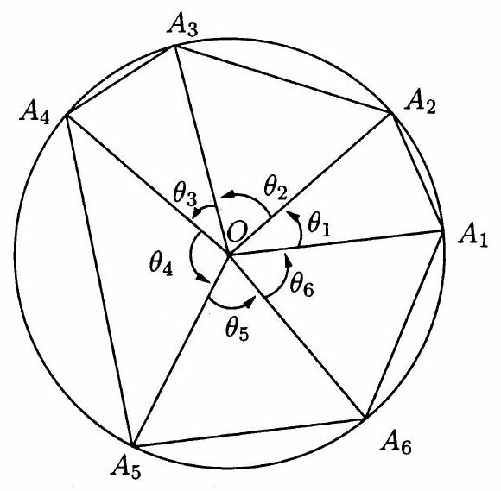
Figure 4: Polygone inscrit dans un cercle de rayon 1.
On considère un polygone à $n$ côtés ( $n≥3$ ) inscrit dans un cercle de rayon 1 centré en $O$ (voir la figure 4 pour le cas $n=6$ ). On appelle $A_{1},…,A_{n}$ les $n$ points de contact successifs du polygone avec le cercle (en choisissant le premier point arbitrairement, et en tournant dans le sens trigonométrique). On note $θ_{i}$ l'angle (en radian) formé par les points $A_{i},O,A_{i+1}$ si $1≤i<n$ et par les points $A_{n},O,A_{1}$ pour $θ_{n}$.
Question 4.3. Montrer que si le centre du cercle est à l'intérieur du polygone alors l'aire du polygone est une fonction Schur-décroissante des angles $θ_{1},…,θ_{n}$.
Question 4.4. Montrer que le polygone régulier a la plus grande aire parmi les polygones à $n$ côtés inscrits dans le cercle.
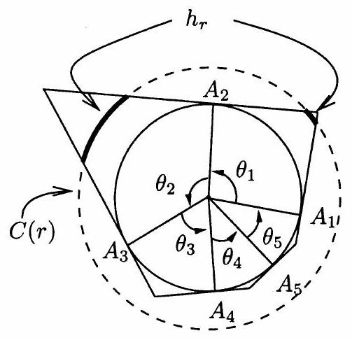
Figure 5: Polygone circonscrit au cercle unité et la fonction $h_{r}$.
On considère maintenant les polygones à $n$ côtés ( $n≥3$ ) circonscrits au cercle unité de centre $O$ (voir la figure 5 ). On appelle $A_{1},…A_{n}$ les $n$ points de contacts successifs, dans l'ordre trigonométrique, du polygone avec le cercle (qui sont maintenant les points de tangence au cercle), et $θ_{i}$ l'angle formé par les points $A_{i},O,A_{i+1}$ si $1≤i<n$ et par les points $A_{n},O,A_{1}$ pour $θ_{n}$. On note $P\left(θ_{1}…,θ_{n}\right)$ le polygone ainsi formé.
On note $h_{r}\left(θ_{1},…,θ_{n}\right)$ la longueur de la partie du cercle $C(r)$ (centré en $O$ et de rayon $r$ ) qui reste dans le polygone $P\left(θ_{1}…,θ_{n}\right)$ (voir la figure 5). En particulier, $h_{r}\left(θ_{1},…,θ_{n}\right)=2πr$, si $r≤1$.
Question 4.5. Montrer que, pour tout $r≥0,h_{r}$ est une fonction Schur-croissante de $R^{n}$ dans $R$.
Question 4.6. En déduire la forme d'un polygone $P$, circonscrit au cercle unité, dont l'intérieur $\overset{∘}{P}$ a le plus petit moment de rotation, défini par:
$$\int_{\overset{∘}{P}}{ }\left(x^{2}+y^{2}\right)dxdy$$
Qu'en est-il pour l'aire?

